муниципальное автономное учреждение
дополнительного образования
«МЕЖШКОЛЬНЫЙ УЧЕБНЫЙ КОМБИНАТ «ЭВРИКА»
(МАУ ДО МУК «Эврика»)

СОГЛАСОВАНО
Решением МО ПДСГН
(протокол от 01.09.2021 № 1)

В.З. Баранукова

МЕТОДИЧЕСКИЕ УКАЗАНИЯ
К ЛАБОРАТОРНО-ПРАКТИЧЕСКИМ ЗАНЯТИЯМ

по дополнительной общеразвивающей программе

«Дизайнер одежды»

по теме «Азбука моды»

г. Новый Уренгой – 2021

Баранукова В.З. Методические указания к лабораторно-практическим занятиям по дополнительной общеразвивающей программе «Дизайнер одежды» по теме «Азбука моды». – Новый Уренгой: МАУ ДО МУК «Эврика», 2021. – 30 с.

Методические указания рассмотрены, согласованы и рекомендованы к использованию на заседании методического объединения преподавателей дисциплин социально-педагогического направления (МО ПДСПН). (протокол от 01.09.2021 № 1)

Автор-составитель:
Баранукова Вайдат Заурбековна педагог дополнительного образования муниципального автономного учреждения дополнительного образования «Межшкольный учебный комбинат «Эврика».

Методические указания к лабораторно-практическим занятиям являются частью Учебно-методического комплекса по дополнительной общеразвивающей программе «Дизайнер одежды».
Методические указания к лабораторно-практическим занятиям адресованы обучающимся очной формы обучения и включают в себя (для каждой лабораторно-практической работы) учебную цель, краткие теоретические материалы по теме работы, задания к лабораторно-практической работе, обеспеченность занятия (учебно-методическое, информационное, материально-техническое)

 | СОДЕРЖАНИЕ
1. | Пояснительная записка…………………………………………………………...... | 4
2. | Методические указания к лабораторно-практическим занятиям  «Азбука моды»……………………………………………………………… | 5
3. | Обеспеченность лабораторно-практических занятий (учебно-методическое, информационное и материально-техническое обеспечение занятий) ................. | 30

ПОЯСНИТЕЛЬНАЯ ЗАПИСКА

Уважаемые ребята!

Методические указания к лабораторно-практическим занятиям по дополнительной общеразвивающей программе «Дизайнер одежды» призваны помочь обучающимся, имеющим склонность к рукоделию, реализовать свои природные задатки. Занятия творчеством будут способствовать выявлению и развитию художественного вкуса, фантазии и дизайнерского мышления, формированию и совершенствованию знаний, умений и навыков швейного мастерства. На занятиях различными видами рукоделия обучающиеся учатся создавать красоту своими руками.
Освоение содержания программы «Дизайнер одежды» обеспечивает:
- освоению навыкам и приемам в работе с материалами, технологией изготовления швейных изделий, конструирования и моделирования одежды;
- развитию художественно - творческих способностей: конструктивное и образное мышление, коммуникативные качества;
- развитию моторики рук, глазомер;
- развитию уверенности в себе и своей речи;
- развитию уверенности в своей способности творить;
- формирование таких качеств, как трудолюбие, аккуратность, терпение;
- достижение вами умений, использовать знания средств и свойств композиции на практике;
- - обобщения, систематизации и углубления знаний по основам дизайна и теории моды; основным моментам истории костюма; основным понятиям и терминам, использующиеся в художественном проектировании; категориям, свойствам и средствам композиции; этапам проектирования коллекции одежды, основным тенденциям в современной моде.
- правильно подбирать цветовую гамму в зависимости от типа внешности;
- пользоваться средствами выразительности языка декоративно – прикладного искусства, художественного конструирования в собственной художественно – творческой деятельности;
- навык самостоятельной работы и работы в группе при выполнении практических творческих работ;
- разработать дизайн-проект по изготовлению коллекции костюмов на заданную тему; точно и аккуратно выполнять все этапы создания костюма; свободно оперировать полученными знаниями в реальной жизни.

- участвовать в городских, областных показах коллекций моделей одежды, фестивалях мод.

Приступая к работе на практическом занятии, внимательно прочитайте его цель, ознакомьтесь с краткими теоретическими материалами по теме практического занятия. Свою работу вы должны организовать в соответствии с предложенным педагогом порядком работы.

Желаем вам успехов!

Лабораторно-практические занятия по теме
«Азбука моды»

Цель: Приобрести практические навыки по освоению азбуки моды.

Основные теоретические вопросы по теме
«Азбука моды»

Инструктаж по технике безопасности. Планирование работы. Задачи работы группы. Теории возникновения дизайна. История дизайна в стилях. Дизайн в современном мире. Основные характеристики модных направлений одежды разных исторических эпох. Понятие- одежда, костюм, платье и т.д. Основные требования, предъявляемые к одежде. Мода. Что такое мода? Как мода пришла в Россию? Тайна стиля. Классический стиль. Стиль «Шанель». Романтический стиль. Спортивный. Деловой. Авангардный. Фольклорный. Диффузный. Конструктивистский. Поиск ориентиров. Разрушение стилей. Изобилие моды. Мода предлагает испытание. Индивидуальный стиль-образ. Понятие «внешность». Тайны лица мужчин и женщин. Тайна цвета. Сила цвета. Цветовые направления: глубокое, светлое, яркое, приглушенное. Цветовые образы: женщина-весна, женщина- лето, женщина- осень, женщина- зима.

Задание к лабораторно-практическому занятию № 1

Задание 1. Проведение теста по правилам безопасности. Игры на знакомство.
Рассмотрим различные подходы к решению проблем личной безопасности школьника, обучающегося в учреждении дополнительного образования. Главное - помочь ребенку осознать то, что приобретая полезные знания на занятиях о правилах безопасного поведения дома, на улице, в различных чрезвычайных ситуациях, он тем самым может применить эти знания в повседневной жизни, обезопасить себя самого. Занятие начинаю с выяснения детьми понятия «безопасность». Предлагаю детям дать определение понятию «безопасность». Дети охотно участвуют в определении. Принимаю все варианты ответов, затем для более полного определения даю задание составить из набора слов определение понятия «безопасность». Это задание увлекает детей, они выполняют его с интересом.

Тема «Опасные ситуации в быту» (практическое задание)
Цель: дать понятие «безопасности» обучающимся
Задание: Составь перепутанные части предложения и ты прочтешь определение безопасности.
- Безопасность
-Защищенности человека
-Его имущества
-И окружающей среды
-Неблагоприятных факторов
-Это состояние
-От воздействия.
Ответ: Безопасность - это состояние защищенности человека, его имущества и окружающей среды от воздействия неблагоприятных факторов.

Задание №2

«Тест по правилам безопасности».

Бланк ответа.

Ф.И. обучающегося_________________________________________________
Класс ________ Возраст____________
Тест №___________________________________ Дата ___________________

Инструкция.
Прочитайте внимательно вопросы теста. В каждом вопросе даются несколько ответов. Выберете правильный ответ.
В таблице ответов под номером вопроса напишите одну букву (1, 2 и 3), которая соответствует правильному ответу.

Вопрос | 1 | 2 | 3 | 4 | 5 | 6 | 7 | 8
Ответ

1. Каким инструментом можно работать на занятиях:
- Исправным;
- Сломанным;
- Тупым.
2. Как правильно класть ножницы на стол:
- Кольцами к себе;
- Кольцами от себя;
- Разомкнутыми.
3. Как правильно передавать ножницы:
- Разомкнутыми;
- Кольцами к себе;
- Сомкнутыми кольцами от себя;
4. Если у вас сломался инструмент, то необходимо:
- Сидеть и ничего не делать;
- Сообщить педагогу.
5. Если вы на занятиях получили травму, необходимо:
- Оказать помощь себе;
- Сообщить педагогу.
6. Чтобы избежать травм на занятиях, необходимо:
- Соблюдать технику безопасности;
- Сидеть и ничего не делать.
7. Как должны быть лезвия ножниц в нерабочем состоянии:
- Разомкнуты;
- Сломаны;
- Сомкнуты.
8. После окончания работы нужно:
- Прибрать рабочее место;
- Все разбросать;
- Начать работу заново.

Выберите правильные ответы.

Ключ к тесту №1. Правила безопасной работы с ручным инструментом.
Вопрос | 1 | 2 | 3 | 4 | 5 | 6 | 7 | 8
Ответ | 1 | 1 | 3 | 2 | 2 | 1 | 3 | 1

Задание №2

Хлопочки (старший возраст)
Все игроки встают в круг и вытягивают перед собой две руки ладонями вверх. Один из игроков начинает идти в центре круга по часовой стрелке. Он подходит сначала к своему правому соседу, затем ко всем остальным по очереди. Подходя к другому игроку он должен хлопнуть ему по ладошам, а тот в свою очередь называет свое имя. Когда первый игрок прошел 2-3 игрока, за ним вслед пускается тот, кто был правым соседом у первого игрока. Затем в путь пускается следующий и т.д. пока не пройдут все. Когда первый игрок проходит всех других, он становится на свое место и ждет, пока его пройдут все остальные. Когда каждый игрок прошел по кругу, все повторяется точно также. По прошествии второго круга начинается третий, но здесь есть одно изменение: когда первый игрок подходит ко второму, уже не второй игрок должен назвать свое имя, а первый называет имя второго игрока.
Построения (средний возраст)
Педагог предлагает построиться всему отряду в шеренгу, при этом называются самые разнообразные основания для построения. Например; «Постройтесь по цвету глаз от самых светлых к самым темным»; «Постройтесь по числам и месяцам рождения от 1 января до 31 декабря»; «Постройтесь в алфавитном порядке по первым буквам полных имен» и др.

Вопросы для проверки:
1. Дать определение понятию «безопасность»?
2. Чтобы избежать травм на занятиях, необходимо?

Задание к лабораторно-практическому занятию № 2

Задание 1. Рисование моделей в диффузном стиле. Знакомство с модными образцами известных моделей, поп- и шоу-звезд.
В мире моды дизайн новых моделей, до того, как их выкроят и пошьют, представляют в виде нарисованных от руки эскизов. Сначала вы делаете набросок - фигуру в виде модели, которая служит основой рисунка. Суть не в том, чтобы нарисовать реалистичную фигуру, вы словно набрасываете канву, на которую вы будете "примерять" разнообразные иллюстрации платьев, юбок, блуз, аксессуаров или то, что вы решите создать. Добавление деталей, вроде оборок, швов и пуговиц, поможет воплотить ваши идеи в жизнь.
Начинаем рисовать набросок.

1.Соберите материалы. Выберите твердый карандаш (лучше всего с маркировкой Т), чтобы им делать легкие, контурные штрихи, которые будет легко стереть. Такие штрихи или заметки не будут вдавливаться в бумагу и оставлять на ней следы, что удобно, если вы потом захотите закрасить рисунок. Важно также выбрать плотную бумагу и хороший ластик, если вы хотите, чтобы рисунок выглядел профессионально.
Если у вас нет при себе нужного типа карандаша, можете делать набросок карандашом с маркировкой ТМ (твердомягкий). Только не забывайте, что надавливать нельзя, штрихи должны быть очень легкими.
Не рекомендуем использовать ручку для рисования, потому что стереть лишние линии потом будет невозможно.
Вам также понадобятся цветные маркеры, чернила или краски, чтобы раскрасить модель одежды.
Сегодня мы рассмотрим с вами, и сделаем рисунки в диффузном стиле в одежде.

Умение правильно подобрать подходящий вам стиль и грамотно сочетать одежду, позволяет людям, наделенным хорошим вкусом составить свой гардероб, не похожий на других, достаточно изысканный и с особым шармом. Это не простая задача.
Разновидностей стилей и их подвидов существует огромное множество. Однако в наше время мода довольно демократична, строгое деление на вполне определенные стили одежды становится довольно условным. Поэтому вновь актуальным стал, диффузный стиль в одежде, который появился в 70х годах двадцатого века.
Сегодня он больше известен как стиль эклектика. Это когда из отдельно взятых вещей, разной стилевой принадлежности создается комплект одежды по принципу «совмещение несовместимого», иногда очень затейливый, но интересный именно этими непредсказуемыми и вызывающе смелыми сочетаниями.

Диффузный стиль или смешанный стиль очень популярен среди молодежи. Именно они, демонстрируя любовь к свободе и независимости, необходимость в самовыражении зачастую стремятся полностью отказаться от любых правил в сочетании одежды, обуви и аксессуаров. А этот стиль не только позволяет, но можно сказать даже требует комбинировать в одном образе элементы разных стилей.
Например, блузка может быть в народном стиле, к ней надета ковбойская жилетка и спортивные брюки. Воздушные с цветным узором летние юбки надевают со спортивными майками или с джинсовыми пиджаками.
Блузки, декорированные- кружевом, воланами и оборками носят с сарафаном, юбкой или брю­ками джинсового стиля. Вы можете также надеть шифоновое платье, бельевого стиля с деловым пиджаком, или замшевой курточкой с бахромой.
Однако, несмотря на кажущуюся вседозволенность, этот стиль тоже имеет свои ограничения. Объединяя разные по стилю вещи в один ансамбль нужно четко представлять себе назначение и место его использования. Например, сапожки-апрески нелепо будут смотреться с пальто в классическом стиле или летним платьем, недоумение вызовет и гламурная блузка со стразами в комплекте со спортивным костюмом.
Диффузный стиль в одежде очень выручает, в нашем, стремительном темпе сегодняшней жизни. Ведь так часто после работы нужно забежать в магазины, спортивную секцию, посетить выставку, сходить в театр или на деловой ужин, а попасть домой, чтобы переодеться времени не хватает. Комбинируя разные стили в одном комплекте с использованием нескольких съемных деталей, эту проблему легко можно решить.
Точных советов по созданию образа, в стиле эклектика вам никто не даст, ведь здесь возможно все! Диффузный стиль в одежде неповторимый, и очень личный: он – для тех, кто не хочет смешиваться с общей массой, кто стремиться создать свой, неподражаемый, смелый и рискованный образ. Не удивительно, что звезды шоу-бизнеса его обожают. Вспомните Жанну Агузарову или Валерия Леонтьева.

Диффузный стиль в одежде
Люди, которые предпочитают диффузный стиль остальным стилям, не следуют моде, а создают ее сами. Создать достойный образ в стиле эклектика способен не каждый, ведь нужно тонкое чутье при комбинировании разных по стилю и тканям вещей в единый ансамбль, но небольшая доля эклектики может иметь место в вашем внешнем виде, придавая ему изюминку. Главное – «сочетать не сочетаемое» так, чтобы было красиво!
Очень много моделей в диффузном стиле создается, дизайнерами Доминико Дольче и Стефано Габбана, в коллекциях которых постоянно появляются совершенно потрясающие сочетания изделий. Это они ввели моду на порванные джинсы в сочетании с пиджаками. В этом же стиле создают свои коллекции Марк Джейкобс и Дженни Кейн.
Очень близки к диффузному стилю в одежде стиль бохо, инди-стиль и самый популярный casual стиль.

Вопросы для проверки:
1.Диффузный стиль одежды- что это?
2.Назовите звезд шоу и поп музыки предпочитающих диффузный стиль в одежде?

Задание к лабораторно-практическому занятию № 3

Задание № 1. Творческий мини-проект. Разработать эскиз одежды (платья, костюма, брюк и т.д.).
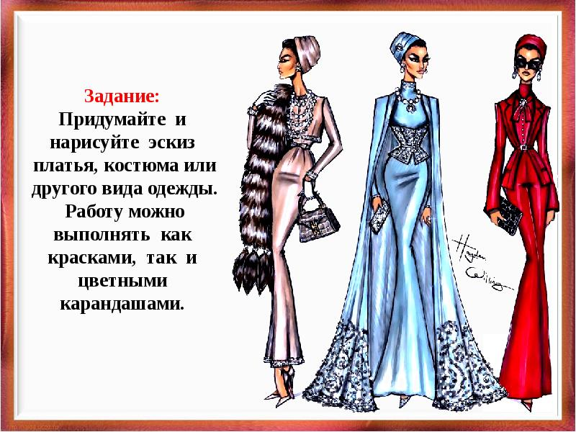
Задание № 2. Рассказать о способах пяти основных задач дизайнера-модельера при выполнении выбранной модели одежды.

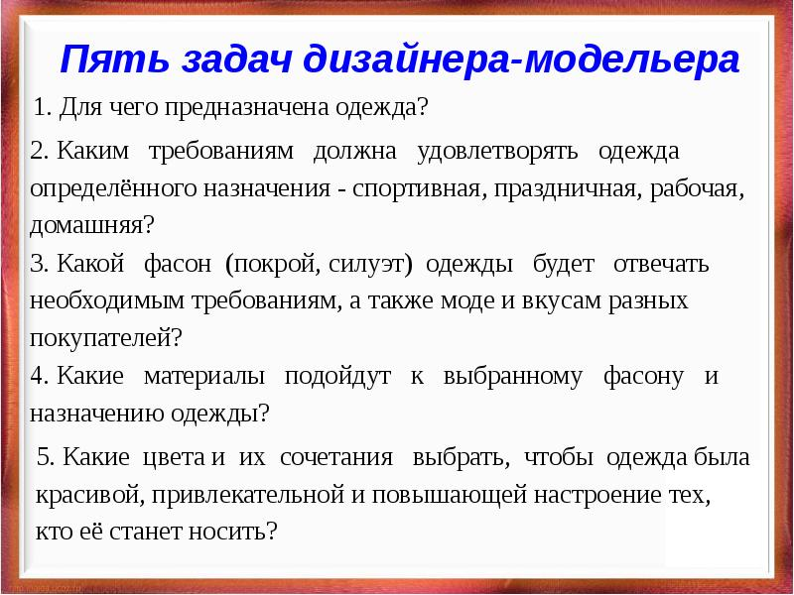
Вопросы для проверки:
- Что такое дизайн одежды?
- Пять основных задач дизайнера-модельера?

Задание к лабораторно-практическому занятию № 4

Задание № 1. Этапы изготовления одежды. Создание презентации.

Этапы изготовления одежды
Красивая одежда – это результат многих дней и месяцев работы, когда большое количество специалистов в области модной индустрии трудятся над созданием актуального образа и воплощают его в жизнь. Качество изделия зависит от тщательного выполнения всех норм и соблюдения технологии на всех этапах: начиная от создания эскиза платья или костюма, заканчивая их отделкой.
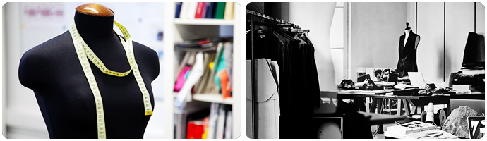

Основные этапы

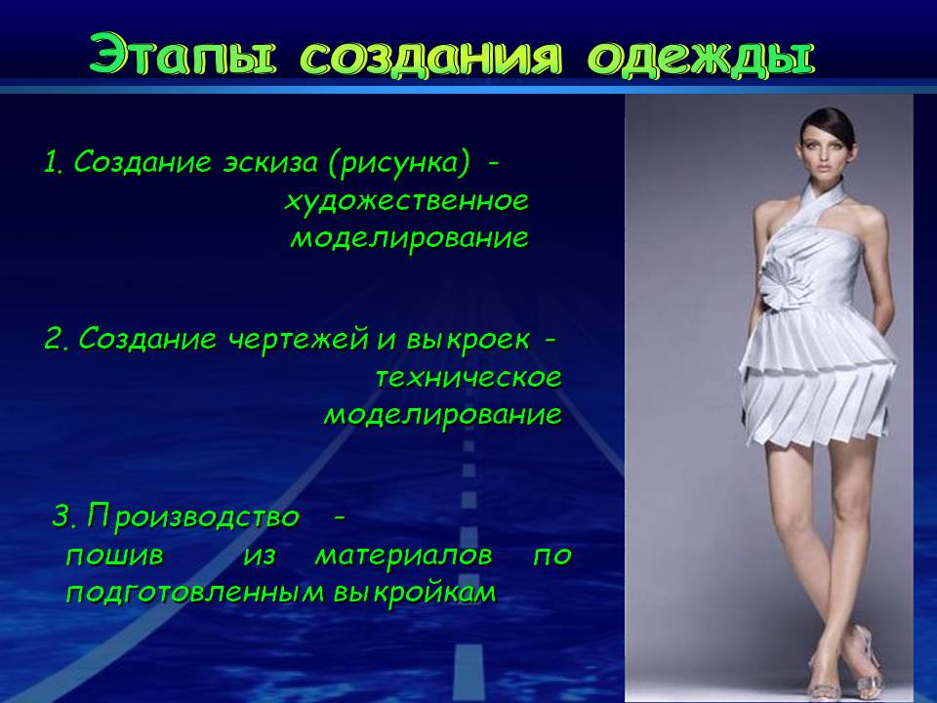

Создание эскиза и подготовка образца
На первом этапе художник-модельер делает эскиз будущего платья.

Подготовка и раскрой
Подготовительно-раскройный этап – важная стадия производства. Ткани проверяются на наличие брака, а затем производится настил ткани на раскройный стол, раскладка лекал, обмеловка трафаретов и раскрой.

Швейные работы и отделка одежды

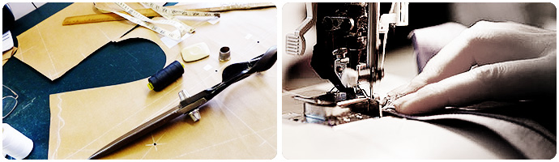
Подготовленные детали кроя затем проходят следующий этап изготовления: пошив и обработка. Это наиболее сложный процесс производства, который, в свою очередь, разделен на несколько стадий, включая стачивание деталей и поэтапную влажно-тепловую обработку, а также пришивание фурнитуры.
Вышивка на одежде – один из самых интересных этапов производства одежды, от этого зависит ее внешний вид, соответствие модным тенденциям. Выполнение на изделии вышивки с использованием современных технологий. Вначале художником разрабатывается эскиз, затем подбираются необходимые материалы: различные виды нитей, пайетки, бисер, стразы. Вышивку можно произвести специальными вышивальными машинами, также очень актуально украшение и отделка вещей вручную.

Вопросы для проверки:
1. Основные этапы изготовления одежды?
2. От чего зависит качество изделия?

Задание к лабораторно-практическому занятию № 5

Задание № 1. Познание себя через свое отношение к одежде: психологическое тестирование.
Одежда играет в нашей жизни весьма значимую роль. В течение всей многовековой истории люди создавали одежду, в которую вкладывали часть своей культуры и самобытности. Поэтому одежда – это проявление материальной культуры определенной эпохи, традиций, а также личностных качеств человека.
Давайте рассмотрим значение костюма с социально-психологической точки зрения, а точнее как одежда влияет на самооценку, чем руководствуется человек при выборе одежды и как произвести правильное впечатление?
Временами у людей, в особенности у представительниц женского пола, появляется желание обновить гардероб. Очень часто это вызвано желанием, ввести яркую краску в серую повседневность. Это также способствует повышению самооценки.
С помощью одежды человек создает для себя некий образ, чтобы окружающие воспринимали его так, как он сам этого хочет. Но при этом в гардеробе будут присутствовать и личностные особенности: какие-либо предпочтения в крое изделия, в рисунке, цветовой гамме. Так во внешнем виде человека совмещаются две его стороны: «Я» идеальное (каким он хочет быть) и «Я» реальное (какой он есть на самом деле).
Одежда открывает и индивидуальный контекст, контекст личности. Особенно сегодня, когда мы живем во время наиболее широких границ для форм самовыражения, когда разделения культур все более условны, одежда и ее выбор становятся занятным объектом для психологического исследования.
Пройдите тестирование «Мода и красота»:
Начало формы

1.

Назовите эталон красоты 50-х годов.
Твигги
Софи Лорен
Кейт Мосс

2.

Какая модель не относится к бренду «Victoria’s Secret»?
Кэндис Свейнпол
Адриана Лима
Тайра Бэнкс
Екатерина Григорьева
Барбара Палвин

3.

Какая знаменитая топ-модель создала своё ТВ-шоу для поиска новых лиц в сферу модельного бизнеса?
Хайди Клум
Меган Фокс
Адриана Лима
Тайра Бэнкс

4.

Кто в 1992 году получил почётное звание «Мисс Мира»?
Юлия Курочкина
Светлана Горева
Татьяна Котова

5.

Кому принадлежит высказывание: «Дайте девушке пару туфель на шпильках, и она завоюет весь мир!»?
Софи Лорен
Мэрилин Монро
Одри Хепбёрн

6.

Какого цвета платье должно быть в гардеробе у каждой девушки, по словам Коко Шанель?
Маленькое синее
Маленькое красное
Маленькое черное
Маленькое белое
Маленькое зелёное

7.

На выпуске какого продукта специализируется бренд «Louis Vuitton»?
Одежда и аксессуары
Парфюмерия
Косметические средства

8.

В какой стране придумали «красную помаду»?
В Древнем Египте
В Древнем Вавилоне
В Древней Греции
В Древнем Риме

9.

В каком возрасте Кейт Мосс впервые проявила себя как модель?
12 лет
14 лет
16 лет
18 лет
20 лет
Конец формы

Правильные ответы

1.

Назовите эталон красоты 50-х годов.
Софи Лорен

2.

Какая модель не относятся к бренду «Victoria’s Secret»?
Барбара Палвин

3.

Какая знаменитая топ-модель создала своё ТВ-шоу для поиска новых лиц в сферу модельного бизнеса?
Тайра Бэнкс

4.

Кто в 1992 году получил почётное звание «Мисс Мира»?
Юлия Курочкина

5.

Кому принадлежит высказывание: «Дайте девушке пару туфель на шпильках, и она завоюет весь мир!»?
Мэрилин Монро

6.

Какого цвета платье должно быть в гардеробе у каждой девушки, по словам Коко Шанель?
Маленькое черное

7.

На выпуске какого продукта специализируется бренд «Louis Vuitton»?
Одежда и аксессуары

8.

В какой стране придумали «красную помаду»?
В Древнем Вавилоне

9.

В каком возрасте Кейт Мосс впервые проявила себя как модель?
14 лет

Начало формы
Конец формы
Вопросы для проверки:
1. Что такое одежда?
2. Как одежда влияет на самооценку?

Задание к лабораторно-практическому занятию № 6

Задание № 1. Работа с журналами мод по определению стилей в моделях одежды по их деталям, силуэтным формам, элементам отделки и композиции в целом.

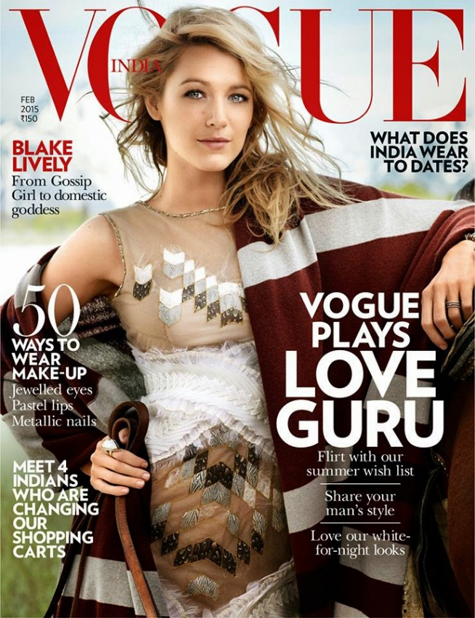
Техники и приемы создания и отделки одежды и аксессуаров

Эффект градиент, в наслоении оттенков деталей и элементов.
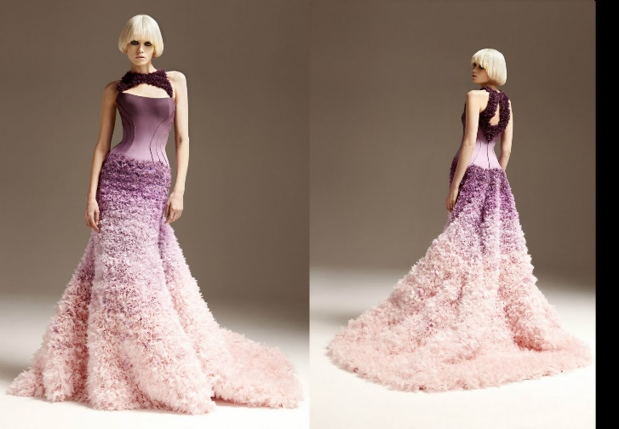
Декор в виде спиралевидных роз, из подкройных лент по косой, одно-, двух- или многослойных. Варианты — втачные элементы, накладные элементы. Варианты кроя лент по поперечной или долевой дают более жесткую форму и ломкие линии на сгибах.
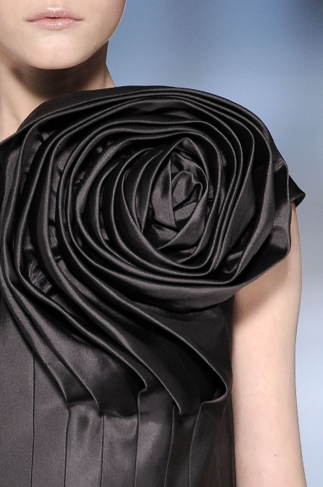

Отделка декоративными элементами из полосок основной ткани платья или костюма. Рваные или резанные полоски ткани по косой, или долевой.
Смятые, скрученные и уложенные в рисунок или абстрактно. Крепление ручными стежками к основе изделия или деталям.

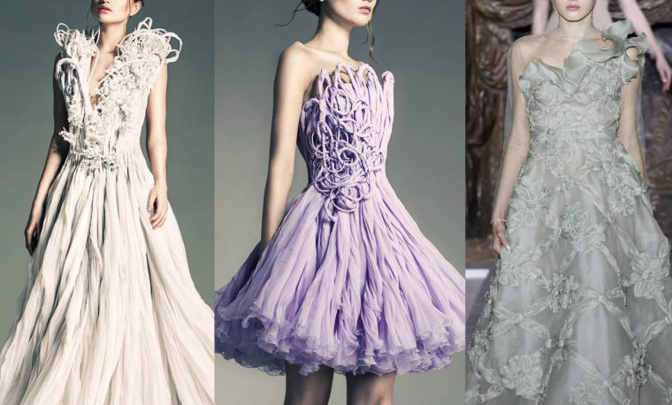
Вопросы для проверки:
1. Назовите, какие силуэтные формы вы знаете?
2. Определите по журналам мод силуэт разных видов одежды?
3. Какие силуэты можно выделить в современной моде?

Задание к лабораторно-практическому занятию № 7

Задание № 1. Изучение фотографий и их сопоставление. Анкетирование. Рекомендации.
Мода уходит и возвращается. А стиль — это то, что человек выбирает сам для себя. Стиль определяется вещами, которые подбираются в соответствие друг к другу. Стилей одежды огромное множество.
С одной стороны, ваш стиль может быть абсолютно любым, и вы можете носить все, что вам вздумается. Ведь стиль человек выбирает сам. Но на самом деле быть стильным — это быть одетым в соответствии со своими природными данными и модой.
Стиль лат. stilus – это устойчивый, конкретно определившийся язык эпохи, выражающий ее культуру, понятие красоты, отношение к окружающему миру. Стиль – это манера одеваться.
Одежда по своему характеру может быть деловая, нарядная, непринужденно-спортивная. Характер одежды зависит от стиля. Часто выделяют несколько базовых, среди которых классический, романтический, спортивный, стиль "Шанель" и так далее.

Романтический стиль – самый женственный и мягкий. Конечно, и он имеет исторические корни. В его основе лежит художественный стиль 19 века – романтизм.
Одежда романтического стиля украшает женщину, подчеркивает красоту фигуры, придает образу как возвышенность, загадочность и утонченность, так и кокетливость, чувственность. Благодаря прилегающему силуэту одежда мягко обтекает фигуру, делает ее грациозной и изящной. Романтический стиль позволяет декорировать костюм подрезами, разрезами, рюшами, оборками, воланами, кружевами

Классический стиль характеризуется особой гармонией функционального и эстетического в решении официального делового костюма.
Классический стиль костюма складывается постепенно, в нем органически сливаются традиции с наиболее ценными для людей данного периода достижениями в развитии костюма (целесообразность форм, соответствие его объемов пропорциям фигуры человека, соразмерность деталей между собой, лаконичность и ясность линий конструктивных членений). Общая сдержанность подчеркивается строгостью тканей.
Этот полуприлегающий силуэт одежды современен при любых направлениях моды. Иногда этот стиль называют английским стилем.

Спортивный стиль.

Для костюма спортивного стиля характерны свободные формы, обеспечивающие активное движение, геометричность линий, укрупненность и выразительность накладных деталей и фурнитуры, обилие отделочных строчек. Спортивный стиль сложился под влиянием моды на удобную гигиеническую спортивную одежду. В спортивном стиле может быть выполнен как деловой костюм, так и комплект повседневной одежды. Наиболее оптимальными силуэтными формами, обеспечивающими динамику движения, являются: прямая, трапециевидная, прямоугольная, квадратная и овальная форма. В отличие от классического стиля, в спортивном стиле цветовая гамма не регламентируется. Она разнообразна и непредсказуема.
Стиль "Шанель".
Как говорила Коко Шанель «Мода проходит, стиль остается»

Взглянув на фотографии легендарного французского модельера, женщины, основавшей всемирно известный дом мод Chanel, понимаешь, что сейчас у каждой модницы есть хотя бы один outfit, созданный на основе принципа «роскошная простота» или, как его называла сама Коко, le luxe de la simplicité. Стиль Шанель – это сочетание элегантности и комфорта, черно-белой цветовой гаммы, элементов мужской одежды, множества аксессуаров, которые не обязательно должны быть дорогими.

Главной деталью, которая делает этот стиль особенным, является то, что одежда, присущая ему, и цветовая гамма актуальны по сегодняшний день. Сама Габриэлла на протяжении всей жизни оставалась приверженцем одного и того же стиля, в результате чего ей удалось оказать существенное влияние на европейскую моду прошлого столетия.

Стиль Коко Шанель – это:
простота и роскошность;
морская тематика (на создание некоторых предметов одежды модельера вдохновила форма матросов);
маленькое черное платье, созданное в 1926 году;
элементы мужской одежды и главное тому подтверждение – женские брюки;
большое количество аксессуаров, где главное место занимает нить жемчуга.

Визитной карточкой этого изысканного стиля давно стали:
духи «Шанель №5» (Chanel eau de perfum No. 5);
украшения из искусственного жемчуга;
черное платье;
стеганая сумка «2.55»;
брюки-клеш;
твидовый костюм;
кофта в горизонтальную полоску;
двухцветные балетки с контрастным носком.

Анкетирование.
Поставьте стили одежды в порядке предпочтения. Тот, который вы носите чаще всего это 1, а тот который наименее соответствует вашим вкусам 6.

1.Какую одежду вы предпочитаете в повседневной жизни:
А) удобные вещи, сочетающиеся между собой, любите брюки. Вы не любите перегруженности – вам больше по душе простые линии и фасоны. (Естественный стиль)

123456

1.Какую одежду вы предпочитаете в повседневной жизни:
Б) классически сшитые вещи, костюмы выделенных силуэтов, жакет и юбка или брюки в сочетании с блузкой; платье и жакет. (Классический стиль)

123456

1.Какую одежду вы предпочитаете в повседневной жизни:
В) скорее платья, мягкие линии, легкие ткани, ничего слишком кричащего и строгого, милые и очаровательные вещи, украшенные лентами, бантами и оборками. (Романтический стиль).

123456

1.Какую одежду вы предпочитаете в повседневной жизни:
Г) модную, смелую, из последних коллекций, очень ярких цветов и особенно контрастные сочетания в одежде. (Драматический стиль)
123456

1.Какую одежду вы предпочитаете в повседневной жизни:
Д) эксцентрическую и уникальную одежду. Сочетание вещей оригинальной вязки с «текучими» платьями и ботинками, брюки с туниками и платьями и дополняя такие ансамбли ремнем на бедрах. (Креативный стиль)

123456

1.Какую одежду вы предпочитаете в повседневной жизни:
Е) цените в одежде свободу, удобство и комфорт, предпочитаете свободные формы, позволяющие обеспечить активное движение, водолазки, топы, майки, шорты, леггинсы, толстовки, куртки с капюшоном, свободные брюки. (Спортивный стиль)

123456

1.Какую одежду вы предпочитаете в повседневной жизни:
Ж) простота и роскошность, элегантность и комфорт, черно-белая гамма, элементы мужской одежды, большое количество аксессуаров
(Стиль "Шанель")

123456

Рекомендации.
Есть так называемая классика — это вещи, которые не подвержены модным веяниям и остаются актуальными не один год. Именно такие вещи рекомендуется иметь в основе гардероба, часто их называют базовыми. Но если вы такие вещи разбавите какими-то модными элементами, аксессуарами, то именно тогда ваш стиль преобразится и станет намного интересней.

Не стоит забывать и о своей внешности. Каждый сезон есть свои модные цвета. Но если конкретно вам он не подходит, зачем же скупать все вещи этого оттенка? Возможно, лучше купить аксессуар модного цвета. В этом и есть огромная разница между следованием моде и стилю. Мода — это то, что диктуют дизайнеры и модельеры. И это не всегда может подходить именно вам. А стиль — это то, что вы выбираете из этой моды, и добавляете в свои наряды.

Вопросы для проверки:
1.Чем отличаются мода и стиль?
2.Назовите, какие бывают стили в одежде?

Задание к лабораторно-практическому занятию № 8

Задание № 1. Определение формы и типа своего лица. Определение черт своего лица.
Знать свою форму лица очень важно. Почему?! Ну хотя бы потому, что форма лица — это отправная точка для грамотного (правильного) выбора прически, удачного макияжа, выбора формы бровей, элементов одежды и аксессуаров.

К основным формам относятся 6 видов:

Итак, какие же есть способы определить форму (тип) лица:

1. измерительный;
2. тест на определение формы лица;
3. быстрый тест.
1. Измерительный
Как понятно из названия, мы будем измерять лицо и исходя из полученных значений определять вероятную форму (тип) лица. Что же нам понадобится для этого?! Прежде всего зеркало. Кроме этого можно приготовить карандаш, губную помаду, линейку.

1. Волосы зачешите назад (можно сделать хвост). Челку также уберите с лица.
2. Расположитесь возле зеркала так, чтобы лицо полностью в нем отражалось.
3. Лицо расслабьте и не выражайте никаких эмоций (так как контуры лица сильно изменятся), сидите спокойно.
4.Карандашом или помадой обведите на зеркале контур лица.
5. С помощью линейки сделайте следующие измерения:

1 – измерьте ширину лба

2 – измерьте ширину лица (скул)

3 – измерьте ширину подбородка (челюсти)

4 – измерьте длину лица

Эти данные дают нам следующие результаты:

- если ширина лица = высоте лица, то это либо круг, либо квадрат;
- если высота лица> ширины более чем в 1,5 раза, то это прямоугольник или удлиненный тип;
- если ширина лба = ширине лица = ширине подбородка, то это квадрат, прямоугольник или удлиненный тип;
- если высота лица> ширины менее чем в 1,5 раза, то это овал или сердце (треугольник);
- если ширина лба и ширина лица> ширины подбородка, то это треугольник (сердце);
- если ширина лица> ширины лба и ширины подбородка, то это овал, круг, ромб;
- если ширина подбородка> ширины лба и ширины лица, то это редкая форма — груша.
Кроме этого, существует еще один измерительный способ определения типа лица.

Для него требуется всего два измерения: высота лица и расстояние от основания носа до кончика подбородка (значение В). Высоту лица нужно будет разделить на 3 (значение А).

Какие же выводы мы можем сделать исходя их этих значений?!

Если А = В, то у вас овал или сердце (если подбородок острый).

Если А <В, то у вас круг, треугольник или ромб.

Если А> В, то у вас квадрат или прямоугольник.

Теперь, когда мы вычислили вероятную форму (тип) лица, можно ознакомится поближе с ее описанием. Все характеристики не обязательно должны совпадать, но вашим типом будет тот, с которым найдется наибольшее число совпадений.

Овал
- высота лица> его ширины (≈ в 1,5 раза);
- подбородок круглый;
- лоб не широкий и не сильно высокий;
- скулы выделяются.

Круг
- высота лица = его ширине;
- подбородок круглый и сильно не выражен;
- лоб низкий.

Квадрат
- высота лица = его ширине;
- лоб широкий и низкий;
- скулы также широкие;
- подбородок квадратный;
- выражена линия челюсти.

Прямоугольник
- высота лица> его ширины;
- лоб широкий и высокий;
- скулы также широкие;
- подбородок квадратный;
- выражена линия челюсти;
- линия роста волос прямая.

Треугольник
- лоб широкий;
- скулы также широкие;
- подбородок острый.

Ромб
- лоб узкий, но высокий;
- скулы широкие;
- подбородок острый;
- линия роста волос неровная;
- лицо вытянутое.
Разным типам лиц подходят разные прически и стрижки.
С тем какие прически подходят овальному и круглому лицу, какие прически подходят квадратному и прямоугольному лицу, а также какие прически подходят треугольному и ромбовидному лицу, проведет консультацию парикмахер.

2. Тест на определение формы лица

Сейчас мы проведем с вами тест на определение типа лица, состоящий из 6 вопросов. По нему вы сможете определить в каком соотношении у вас представлены различные формы лица — какая преобладает или какие типы можно считать основными.
НО! Обязательно учтите тот факт, что форма лица почти никогда не бывает в «чистом виде». Зачастую это смешанный тип, нечто среднее между двумя какими-либо типами, с преобладанием одного из них.

1. У вас крупные черты лица (нос, подбородок, скулы)?
достаточно крупные, особенно линия челюсти;

средние;

небольшие и малозаметные;

2. Лоб высокий?
да, достаточно высокий и широкий;

нет, низкий;

лоб не очень широкий и не низкий;

3. Какой у вас подбородок?
круглый;

острый:

квадратный;

4. А скулы широкие?
широкие;

они немного выступают, но не широко;

они вообще не заметны;

5. Если присмотреться к лицу, то какое будет соотношение ширины к высоте?
соотношение 1:1, то есть ширина равна высоте;

соотношение 1:1,5, то есть по высоте лицо больше чем по ширине;

соотношение 1:2, то есть высота в 2 раза больше ширины;

6. А ширина лба и ширина подбородка одинаковы?
да;

нет, ширина лба больше ширины подбородка;

нет, ширина лба меньше ширины подбородка;

3. Быстрый тест
Еще один тест: проходите по стрелкам, отвечая на вопросы Да или Нет.

Определение вашей (правильной) формы лица поможет вам скрыть недостатки лица и показать все его достоинства, подобрать подходящий головной убор или очки, выбрать серьги или интересно изменить форму бровей. Все это подчеркнет красоту и уникальность лица, даст идеи для творчества и стимул к изменению образа.

Вопросы для проверки:
1. Знать свою форму лица очень важно. Почему?!
2. Расскажите, какие шесть видов относят к основным формам?
3. Какими способами можно определить форму (тип) лица?

Задание к лабораторно-практическому занятию № 9

Задание № 1. Практические рекомендации в связи с модой. Психологическое влияние цвета. Цветовой контроль-тест.
Из чего складывается индивидуальный стиль?
Чтобы найти индивидуальный стиль, прежде всего, нужно понять самого себя, ведь стиль — это не просто умение красиво и модно одеваться, стиль — это особенности поведения, склада мышления, характера и манеры одеваться, свойственных конкретной личности. Поиск стиля — это поиск гармонии, образа, который отражает самые привлекательные внешние и самые яркие внутренние качества и при этом соответствует окружающему миру.

Что важно при создании образа.
Существуют три главные критерия, на которые следует опираться при работе над образом:

- особенности внешности;
- особенности психики;
- мир вокруг.

Особенности внешности

Понимание особенностей внешности помогает выбрать направление, в котором следует двигаться, дает возможность определить цвет и контур нового образа.

Цветотип. Знание цветотипа помогает подобрать подходящие оттенки. От него зависит выбор цвета волос, макияжа, одежды и аксессуаров. Цвета не должны оказаться намного ярче или бледнее самого человека, они призваны лишь выигрышно подчеркнуть его естественные цвета, не оттягивая при этом внимание на себя.

Телосложение. Зная тип телосложения, можно понять какие фасоны одежды следует выбирать, какие пропорции использовать, а также на материалах каких текстур и с какими принтами следует останавливать свой выбор. Одежда должна подчеркивать достоинства и скрывать недостатки (или, по крайней мере, делать их менее заметными). У каждого типа фигуры есть свои особенности, и их нужно учитывать при подборе одежды, обуви, аксессуаров.

Тип лица. От типа лица зависит выбор прически, макияжа, аксессуаров. Правильно подобранная прическа может кардинально изменить внешность человека, причем как в положительную, так и в отрицательную сторону. Также важно научиться правильно наносить базовый макияж, который выполнит корректирующую функцию и подчеркнет естественную красоту.

Типаж. Каждый человек обладает совокупностью внешних черт, влияющих на то, какое впечатление он будет производить на окружающих. Порой людям достаточно всего лишь одного взгляда на человека, чтобы сделать вывод о его характере. Во многом, это связано с существованием в обществе определенных стереотипов. Свой типаж обязательно нужно учитывать, чтобы новый образ был гармоничным. Кроме того, знание своего типажа позволяет корректировать производимое на людей впечатление.

Особенности психики
Важно не просто выбрать наряд, в котором вы будете выглядеть идеально, важно чувствовать себя комфортно в этой одежде. Вряд ли скромная девушка будет чувствовать себя уверенно в мини-юбке красного цвета, даже если она будет подходить ее внешности.
Необходимо знать вкус, характер, темперамент человека — это поможет раскрыть внутренний мир через внешний облик.

Мир вокруг
Хотим мы этого или нет, но одеждой мы демонстрируем людям свое отношение к ним и задаем их тон отношения к нам. Мы либо привлекаем к себе внимание, либо демонстрируем свое безразличие, либо бунтуем против установленных правил, либо пытаемся укрыться, стать незаметными. Кроме этого, одежда способна показать расслаблены мы или собраны, радостны или грустны, она может продемонстрировать наш социальный статус, этническую принадлежность и так далее. Это маркер, позволяющий людям давать друг другу оценку. Поэтому так важно подбирать одежду, которая способна произвести правильное впечатление.

При поиске индивидуального стиля обязательно нужно учитывать образ жизни человека (чем он занимается, где работает, куда ходит). Внешний вид, как правило, связан с деятельностью человека, и речь идет не только о работе с дресс- кодом, но и об увлечениях.

Влияет на внешний вид и близкое окружение. У каждой группы людей существует своя внутренняя мода, которую важно брать во внимание.

Кроме социума, к этому критерию относится место проживания. Учитывать особенности климата также очень важно, чтобы одежда была комфортной и выглядела уместной.

Возраст.
Возраст можно отнести ко всем трем критериям, мы можем говорить о том, насколько человек выглядит, насколько лет он себя ощущает, сколько лет ему на самом деле и как это влияет на восприятие его обществом.

Особняком от уже названных трех критериев стоит четвертый, который нельзя не учитывать, но на который не получится повлиять. Речь идет о принадлежности эпохе и моде.
Вряд ли кому-то из нас придет в голову идея отправиться в магазин в платье XIX века или прогуляться по парку, примерив на себя образ 80-ых годов века XX- го (речь не идет о влиянии моды прошлых лет на моду современную). Отчасти, мода относится к критерию «социум», но она слишком глобальна и относится не к одному конкретному человеку, а ко всему обществу.
Даже если не следить за всеми тенденциями моды, игнорировать ее не получится. Как говорила Коко Шанель: «Моду нужно принимать, иначе вы будете выглядеть смешными. Однако, принимать новинки следует незаметно, маленькими порциями».
Создание образа с учетом всех особенностей своего стиля позволяет почувствовать себя не только привлекательным внешне, но и уверенным в себе, потому что новый образ становится звеном, соединяющим внутренний и внешний миры друг с другом.

Влияние цвета на эмоциональное состояние человека давно является предметом пристального изучения психологов. Ученые установили, что цвет оказывает существенное влияние на психику, эмоции и самочувствие человека, причем по-разному: какой-то цвет угнетает, раздражает, вызывает депрессию, а какой-то, наоборот, успокаивает, снижает стресс, придает энергию и радость жизни
Интересно, что человек вовсе не обязательно должен принадлежать к какому-то одному цветотипу. Наоборот, чем больше цветотипов соединены в одной личности, тем более гармоничной, с точки зрения психологов, она является. Таким образом, в наибольшей гармонии с самим собой и окружающими находится "четырехцветная" личность, то есть человек, сочетающий в себе все перечисленные стремления и ощущения: самоуважение (зеленый), уверенность в своих силах (красный), удовлетворенность (синий), внутренняя свобода (желтый).
Не случайно западные дизайнеры считают, что лучший способ найти цвет, который вам по душе — это пополнить им свой гардероб, "примерить" цвет на себя. Человек, комфортно чувствующий себя в одежде определенного цвета, через некоторое время непременно пожелает иметь этот цвет в своем домашнем интерьере, хотя бы в виде какой-нибудь мелочи, освежающей привычную обстановку.
В настоящее время учеными делаются активные попытки использовать влияние цвета на психофизиологию человека в коммерческих и бытовых целях. При этом, как уже отмечалось, каждый человек воспринимает цвет по-своему.

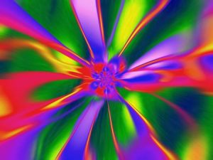

Вопросы для проверки:
1. Из чего складывается индивидуальный стиль?
2. Назовите три главных критерия, на которые следует опираться при работе над образом?
3. Рассказать про особенности внешности?

Задание к лабораторно-практическому занятию № 10

Задание № 1. Изучение своей фигуры и определение типа, особенностей. Рекомендации по коррекции индивидуальной фигуры с помощью зрительных иллюзий: линий, цвета, объема, формы, пропорций, рисунка и фактуры тканей.
Изменение формы одежды в зависимости от возраста вызывается изменением внешности человека на протяжении всей его жизни. Человек пользуется одеждой с первых дней своего рождения до конца жизни. И в каждый период жизни, в каждом возрасте человек имеет свои отличительные особенности. В каждом возрасте нужно подчеркивать определенные черты внешности, отдельные части тела формой и деталями одежды, костюма. На рис. приведена последовательность, в которой нужно подчеркнуть, выделить отдельные части тела в определенном возрасте:
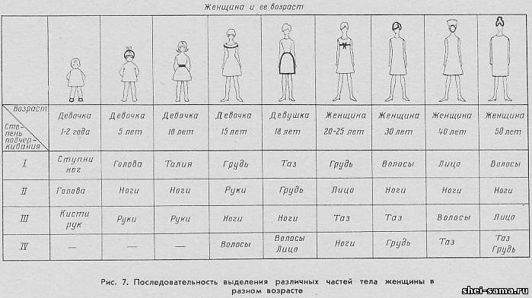
Тип фигуры определяется строением скелета, пропорциями между плечами, талией и бедрами, характером линий тела. Женщины могут худеть или поправляться, но силуэт останется прежним. Перед тем как подобрать одежду по типу фигуры, многие представительницы прекрасного пола руководствуются общепринятыми правилами, помогающими скрыть недостатки и подчеркнуть достоинства собственного силуэта.

Задание 2. Определяем свой тип
Во избежание ошибок при формировании гардероба подготовьте сантиметровую ленту и измерьте обхват плеч, бедер, талии и определяем свой тип фигуры. Сравните с предложенным классификатором.
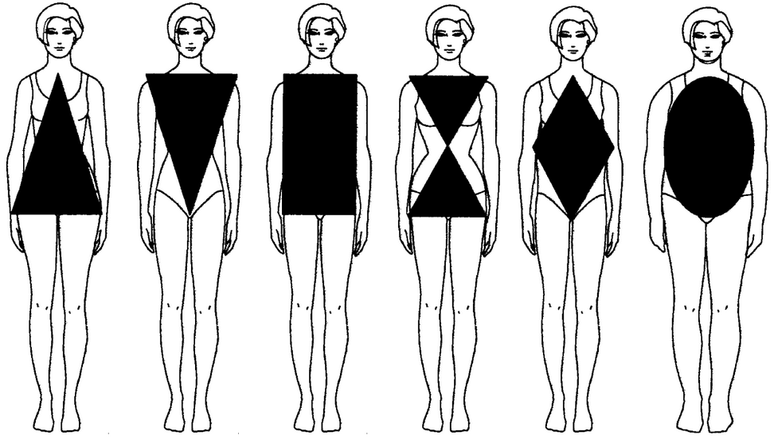

Песочные часы
Характерные признаки песочных часов – одинаковая ширина плечевого пояса и бедер, выраженная талия. Обладательницам сбалансированного женского тела «Х» или «восьмерка» подходит любая одежда.
Главное правило одежды для типа фигуры песочные часы – вещи должны повторять изгибы тела: используйте тонкие пояса, мягкие ткани, волнистые, округлые линии кроя. Испортит силуэт бесформенная, мешковатая, прямая, излишне облегающая одежда. Для типа фигуры «песочные часы» также не рекомендованы грубые ткани, яркие рисунки, геометрические мотивы, пояса шириной более 3 см. Основными элементами базового гардероба станут облегающие платья, рубашки, юбки-клеш, платье-халат, футляр.

Яблоко
Этот силуэт («О» или «круг») легко определить по широкой талии и грудной зоне, узким бедрам. Средняя линия плеч – покатая. Относительно выпуклые ягодицы. Набор веса обычно происходит в передней части тела, на лице и руках. Из-за диспропорций в области живота ноги кажутся короче.

Для визуальной коррекции фигуры с помощью одежды используется широкий темный пояс или корсет. Отвлекут внимание драпирующиеся плательные материалы (хлопковые, шерстяные, шелковые, трикотажные), свободно сидящие на теле. Жесткие или плотные ткани прибавят объема. В модных журналах часто встречаются изделия, декорированные блеклой полоской, горошком, абстракцией, орнаментами.

Груша
Тип женской фигуры груша (А или треугольник) выделяется резким контрастом между узким верхом и широким тазом. Линия плеч покатая, живот плоский, грудь маленькая. Рост невысокий. Как выбрать одежду девушке с фигурой типа треугольник – подойдут, слегка расклешенные книзу, приталенные платья, топы, блузки, свитера и жакеты с эффектом многослойности. Верх украсят стразы, вышивка, драпировка, кружева, флористика, разнообразие горизонтальных полос. Ниже талии носите одежду из легких однотонных тканей, мягких, хорошо драпирующихся материалов с минимальным декором. Цвета – темные. Матовые ткани придают фигуре изящности, а блестящие фактуры – объем.

Перевернутый треугольник
Спортивный тип фигуры напоминает букву «V»: плечи шире бедер, талия не выражена. Набор веса происходит в области рук, плеч, груди, лица, верхней части живота.
Главное правило модного образа – одежда по типу фигуры груша должна плавно повторять контуры тела. Остановите выбор на простом крое и сдержанных оттенках пиджаков, пуловеров, присобранных на талии жакетах, корсетах.
Тип фигуры «перевернутый треугольник» выгодно смотрится в нарядах, лишенных акцентов на плечах или груди: складок, карманов, подплечников, выреза лодочка, рукава фонарик, двубортных пиджаков и топов на тонких бретельках. Забудьте про узкие юбки брюки, платья косого кроя.

Прямоугольник
Различают два типа прямоугольников: модельный и обычный. Вытянутую форму (подростковую) выделяет изящное телосложение, одинаковая ширина грудной клетки и таза. Рост обычно около 170 см. Для обычного прямоугольного силуэта характерно ширококостное телосложение с небольшим бюстом. Обхват плеч и бедер одинаковый, талия не выражена. Фигура полная, массивная, ноги тяжелые.
Для корректировки очертаний прямоугольной фигуры используются широкие пояса, корсеты, геометрические рисунки в зоне талии, контраст темного низа и светлого верха. Возможно использование однотонных вещей с выраженной талией и низом (сборкой на поясе, баской, драпировкой). Допускается использование фактурных эффектов и многослойности тканей: льна, хлопка, сатина, шелка, трикотажа, джерси. Пестрые, геометрические рисунки (посмотрите квадрат, горошек, полоску), а карманы и накладной декор на брюках обозначит линию бедер. Чем крупнее фигура, тем эффектнее смотрятся разнообразные узоры.
Вопросы для проверки:
1.Чем определяется тип фигуры?
2.Какие типы фигур вы знаете?

Задание к лабораторно-практическому занятию № 11

Задание № 1. Составление аннотации к модели одежды. Рекомендации по использованию данной модели.
Сегодня мы с вами изучим одну из самых сложных (и актуальных) тем в работе с индивидуальными особенностями – о ЦВЕТЕ.
Девушки и женщины не знают точную цветовую характеристику своей внешности и, соответственно, не могут правильно выбрать именно СВОЙ оттенок – из тысяч оттенков одного цвета.

ПОДХОДИТ ВСЯ РАДУГА ЦВЕТОВ?!

Да, именно так! Вы можете пользоваться абсолютно ВСЕМИ цветами радуги. Единственное, радуга у Вас должна быть СВОЯ!
Чтобы Вам было легче меня понять, предлагаю взглянуть на иллюстрацию ниже. На ней представлены разные оттенки всех цветов радуги: Красный / Оранжевый / Желтый / Зеленый / Голубой / Синий / Фиолетовый:

Вы можете действительно фантастически выглядеть в любом из ярких цветов радуги. При этом совершенно НЕ «пестро». Напротив, Ваш образ будет насыщенным, сильным, вкусным! А также он будет находиться в гармонии с Вашими внешними данными.
Именно эта мысль сегодня станет основной темой урока, я хочу показать Вам простые, стильные и яркие цветовые сочетания для каждого цветотипа!
Всего Вы увидите 12 сочетаний (столько существует подтипов внешности), и под каждым примером мы кратко поясним, почему это сочетание – беспроигрышное.

ПОДТИП «ЛЕГКОЕ ЛЕТО»
Особенности: Нежная, легкая внешность, которой подходят светлые, мягкие оттенки.
Рекомендации: Образы, построенные в светлой, пастельной гамме идеально подойдут для данного типа внешности.

ПОДТИП «ЛЕГКОЕ ЛЕТО»
Особенности: Нежная, легкая внешность, которой подходят светлые, мягкие оттенки.
Рекомендации: Образы, построенные в светлой, пастельной гамме идеально подойдут для данного типа внешности.

ПОДТИП «ХОЛОДНОЕ ЛЕТО»
Особенности: Самый контрастный представитель летних подтипов.
Рекомендации: Образ может состоять из глубоких, сложных цветов (близких по спектру). Этому типу также подходят контрастные сочетания, например, темно-синий + белый или светло-серый.

ПОДТИП «ЛЕГКАЯ ВЕСНА»
Особенности: Светлый чистый тип, которому подходят пастельные оттенки.
Рекомендации: Сочетайте цвета в одной тональности, (пример: яркий зеленый + розовый), это усилит выразительность весеннего типа внешности.

ПОДТИП «ТЕПЛАЯ ВЕСНА»
Особенность: Чистый и самый «горячий» тип среди весенних. Любит подчеркивать теплый цвет волос и холодный цвет глаз.
Рекомендации: Можно использовать черный, но таким образом, чтобы он был «точечным» или обрамляющим – тогда внешность будет обыграна особенно эффектно.

ПОДТИП «ЧИСТАЯ ВЕСНА»
Особенности: Яркий и чистый тип. Характерная особенность – теплый оттенок кожи и чистый цвет глаз.
Рекомендации: Для представительниц этого подтипа будут хороши контрастные сочетания теплых и холодных чистых цветов, это максимально проявит колорит внешности.

ПОДТИП «МЯГКАЯ ОСЕНЬ»
Особенности: Мягкий и неконтрастный подтип.
Рекомендации: Экспериментируйте с контрастными сочетаниями (например, холодный бирюзовый + охра). Помните, что этот тип не любит чистых цветов, тут подойдет мягкая палитра. Хорошо будут обрамлять внешность, также коричневый и черный цвета.

ПОДТИП «ТЕПЛАЯ ОСЕНЬ»
Особенности: Пожалуй, это самый «жаркий» и сложный представитель осенних типов.
Рекомендации: Подходят «сложные» и насыщенные цвета – зеленый, синий, красный.

ПОДТИП «ГЛУБОКАЯ ОСЕНЬ»
Особенности: Самый темный и контрастный тип, для палитры которого характерно сочетание нейтральных теплых, сложных и ярких насыщенных цветов.
Рекомендации: Миксуйте яркие цвета с нейтральной палитрой (бежевый, шоколадный, бордовый, фиолетовый).

ПОДТИП «ХОЛОДНАЯ ЗИМА»
Особенности: Контрастный, чистый тип, которому подходят и теплые оттенки (однако, лучше преимущественно использовать холодные тона).
Рекомендации: Этому типу подходят все насыщенные чистые цвета, а также черный и серый – комбинируйте нейтральные базовые цвета с яркими.

ПОДТИП «ГЛУБОКАЯ ЗИМА»
Особенности: Представительницы этого подтипа отличаются самой высокой контрастностью внешности.
Рекомендации: Колорит данного типа проявят все контрастные сочетания, а также в одной темной тональности (например, синий + зеленый в обрамлении черного цвета).

ПОДТИП «ЧИСТАЯ ЗИМА»
Особенности: Основной отличительной чертой являются яркие и чистые тона. Внешность представительниц этого подтипа отличается высокой контрастностью.
Рекомендации: Такую внешность украсит чистая пастельная палитра, но в сочетании с контрастными (по тональности) цветами. Даже если Вы выбрали монохромное сочетание, обязательно добавьте яркий акцент. Именно контрастные детали в образе поддержат выразительность подтипа «Чистая Зима».

Вопросы для проверки:
1. Сколько существует подтипов внешности?
2. Какой отличительной чертой являются тона, подтипа «ЧИСТАЯ ЗИМА»?

Обеспеченность лабораторно-практических занятий

Дополнительная общеразвивающая программа обеспечена учебным планом, календарным учебным графиком, учебно-методической документацией.
В учебном процессе используются видеофильмы, мультимедийные материалы. МАУ ДО МУК «Эврика» предоставляет обучающимся возможность доступа к информационным ресурсам информационно-телекоммуникационной сети Интернет. Установлен Контент-фильтр.
Основные источники:
- «Конструирование и моделирование от А до Я: полное практическое руководство. Лидия Мудрагель. - Москва: Эксмо, 2018.- 304 с.
- «Шьём по ГОСТу». З.В. Высоцкая. — Москва: Издательство АСТ, 2020. — 464 с.
Дополнительные источники:
- Шарль, Кристин. Большой современный курс швейного дела: профессиональный уровень мастерства: [9 месяцев интенсива] / Кристин Шарль; [перевод с французского И. С. Поповой]. — Москва: Эксмо, 2020. — 400 с.: ил. — (Рукоделие. Шитье по-французски).
- В. Медведев: Цветоведение и колористика. Редактор: Бакастова Г. Д. Серия: Эко Ресурс. Жанр: Обучение искусству рисования. Издательство: Страта, - 2020.
- «Цветоведение и колористика». Автор: Омельяненко Е.В. Направление: изобразительное и прикладные виды искусств. - 2017.
Интернет-ресурсы:
- www.edu.ru – каталог образовательных Интернет-ресурсов
- http://main.isuct.ru/files/publ/PUBL_ALL/HTVM/htvm_28042009_1.pdf
- www.casual-info.ru
- https://portal.tpu.ru/SHARED/d/DAVYDOVA/academic/cvetoved/Tab1/Praktika.pdf
- http://kdhsh.ekb.muzkult.ru/media/2018/09/07/1231806605/A.F._Shembel_Osnovy_risunka.pdf
- https://womanadvice.ru/stil-shanel-klassika-v-chistom-vide
- https://feminissimo.ru/moda/odegda/kak-pravilno-sochetat-tsveta-v-obraze-teoriya-tsvetovogo-kruga.html

Материально-техническое обеспечение

Материально-техническое обеспечение включает в себя наличие специализированного кабинета, имеющего:
- посадочные места по количеству обучающихся;
- рабочее место преподавателя;
- технические средства обучения: компьютер с лицензионным программным обеспечением и выходом в сеть Интернет с установленным Контент-фильтром, лицензионное или свободно распространяемое программное обеспечение по профилю обучения; мультимедийный проектор.
Для проведения лабораторно-практических занятий оборудован специализированный кабинет, укомплектованный всем необходимым инвентарем.
Учебный процесс обеспечен дидактическими материалами по всем темам программы:
- наглядный материал - эскизы, альбомы, фотографии;
- раздаточный материал - карточки, тесты, технологические карты;
- информационно-методический материал - журналы, учебники;
- диагностический материал: карточки с заданиями, тесты, анкеты.

